【公司简介】
南京欣网通信科技股份有限公司是一家专业从事通信、信息和软硬件技术服务的高科技企业，公司于2006年8月在南京高新区注册成立，注册资本22110万元人民币。
公司现有员工3000余名，技术人员超过70%，在无线网规网优、综合代维、设备安装与调测、通信网络建设、室内分布系统规划与建设、系统集成、ICT方案与实施、软件研发等各个领域积累了丰富的专业经验，与中国电信、中国移动、中国联通、中国铁塔四大运营商及国内外知名的电信设备制造商建立了深厚合作。
【业务分布】
公司业务遍布29个省份及直辖市。
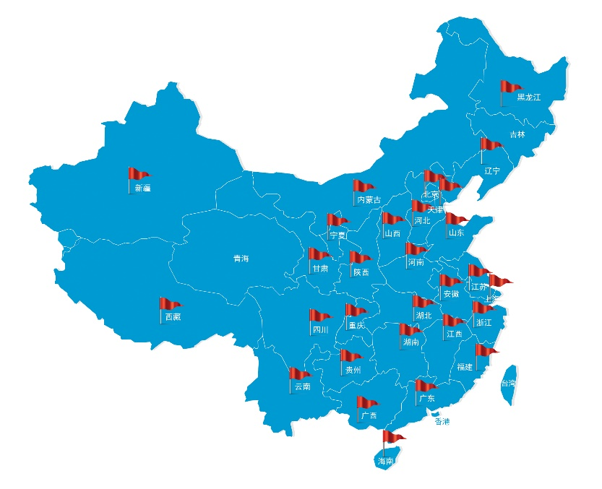
【公司荣誉资质】
【招聘岗位】
助理通信工程师 7.5K-12K
1、通信、计算机相关专业，本科以上学历；CET-4以上、成绩优异；
2、有HCNP、CCNP、H3CSE等相关证书者优先考虑。
工作地点：江苏、安徽、上海、浙江、山东
项目经理助理 4K-6K
1、通信、计算机相关专业，大专及以上学历；
2、对项目管理方法和管理工具有一定了解，熟练使用办公软件；
3、期望在通信行业长期发展。
工作地点：安徽、江苏、湖北、浙江
网优实习生3.5K-5K
1、通信、计算机相关专业，大专以上学历；
2、期望在通信行业长期发展。
工作地点：安徽、江苏、海南、云南、陕西等地
通信技术员3.5K-5K
1、通信、计算机相关专业，大专以上学历；
2、有一定的学习能力及动手能力。
工作地点：安徽、江苏、湖北、福建
软件研发实习生8K-12K
1、计算机相关专业，本科以上学历；
2、有一定的.net开发平台、SQL/SERVER、MY/SQL数据库基础。
工作地点：南京
【招聘流程】
网申→宣讲会→一面（线上/线下）→二/三面（线上）→offer→到岗安排
【员工福利&员工关怀】
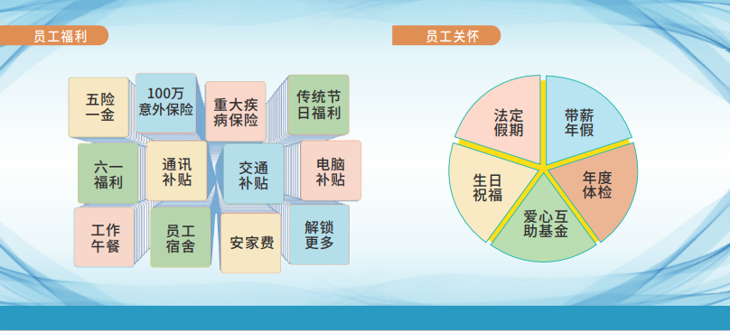
【联系方式】
南京欣网通信科技股份有限公司
人力资源部—杨先生 丁女士
电话：025-52368261、52368262
手机：15005178278(微信同号）
简历投递邮箱：xwzp@xwtele.com
公司网址： www.xwtele.com

【公司地址】
南京市江北新区星火路11号动漫大厦A座8层

